ПРИЧАЊЕ НА ОСНОВУ ДАТИХ РЕЧИ  Од речи које су дате саставићеш најпре једну па и  потом и другу причу. Наравно користићеш и многе друге  речи, али ове не смеш изоставити. Дате речи само те  подстичу да машташ, да размишљаш и повезујеш. Значи  дате речи побуђују твоју машту. Што будеш маштовитији,  то ће прича бити лепша. Причај уверљиво, као да се све  то стварно догодило.  Речи за прву причу.  Испричај причу на основу следећих речи: шума, дрво, речица, дечаци, природа, пријатељи.  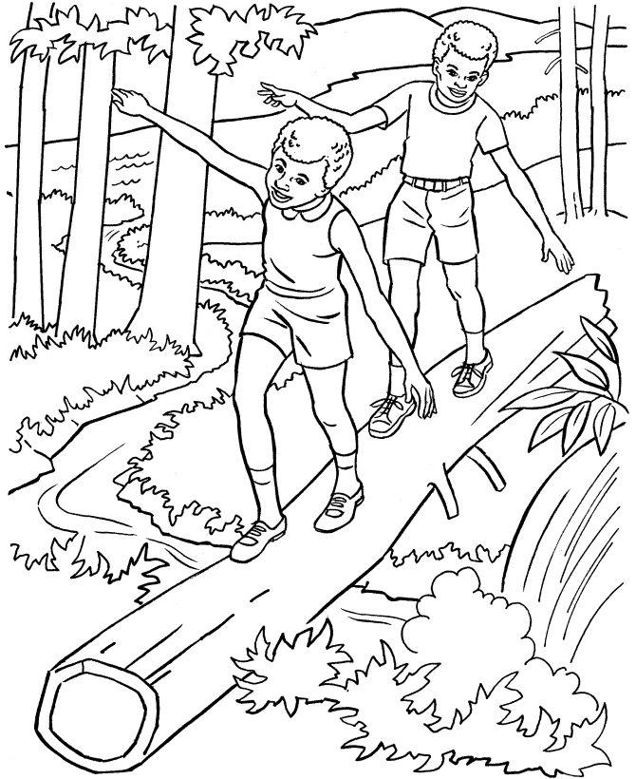 | ПРИЧАЊЕ НА ОСНОВУ ДАТИХ РЕЧИ  Од речи које су дате саставићеш најпре једну па и  потом и другу причу. Наравно користићеш и многе друге  речи, али ове не смеш изоставити. Дате речи само те  подстичу да машташ, да размишљаш и повезујеш. Значи  дате речи побуђују твоју машту. Што будеш маштовитији,  то ће прича бити лепша. Причај уверљиво, као да се све  то стварно догодило.  Речи за прву причу.  Испричај причу на основу следећих речи: шума, дрво, речица, дечаци, природа, пријатељи.

